1，安装之前要安装jdk（我的安装的是jdk8）。

2.双击netbeans-8.2-windows.exe文件，进行安装。

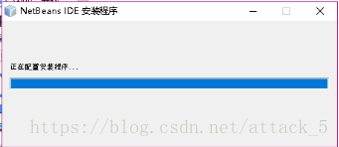

4.点击定制。

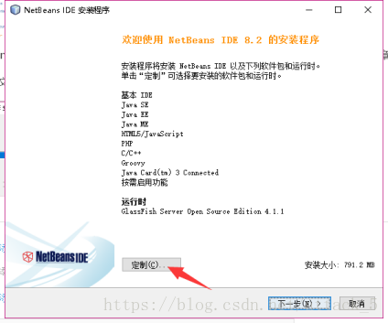

5.选择Apache Tomcat8.0.27，确定。

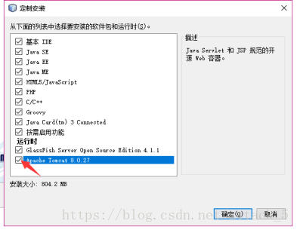

6.点击下一步

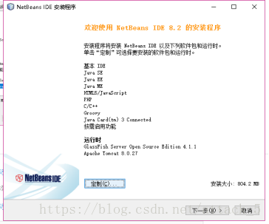

7.选择我接受许可证协议中的条款，再点击下一步。

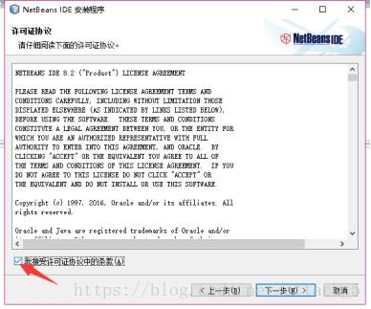

8.安装目录，下一步。

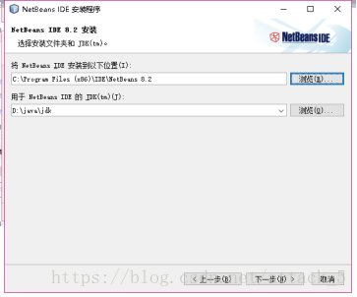

9.下一步。

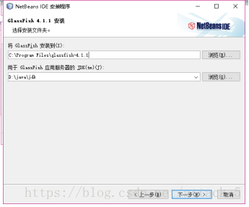

10.下一步。

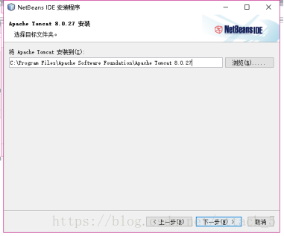

11.点击安装。

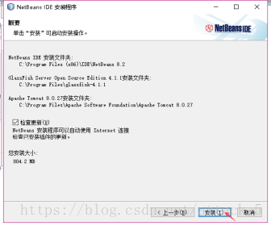

12.等待安装完成。

